**令和７年度　地域ぐるみの共育フォーラム　開催要項**

**（兼：北信地区社会教育研究大会）**

１　趣　旨

　　　子どもたち、そして地域全体が共に元気に育つために、学校教育関係者・社会教育関係者・保護者・地域の皆様が一堂に会し、学校・地域・家庭それぞれができることを考え合い、よりよい連携・協働のあり方を共有し、地域ぐるみの「共育」の推進を図る。

２　主　催　　北信教育事務所　　北信地区社会教育委員連絡協議会

３　共　催　　中野市教育委員会

４　後　援 北信地区13市町村教育委員会　　北信公民館運営協議会

５　日　時　　令和７年11月１日（土）　13：00～16：25

６　会　場　　中野市豊田文化センター （長野県中野市豊津2509　　TEL0269-38-2922）

７　参加対象者

　　社会教育委員、市町村教育委員会関係者、学校関係者、ＰＴＡ関係者、公民館関係者、

放課後子ども教室関係者、スポーツ推進委員、ボランティア団体・ＮＰＯ関係者、

青少年健全育成関係者、児童クラブ・児童館関係者、子ども会関係者、社会福祉関係者、

フォーラムに関心のある皆さん

８　日　程

12:40 13:00 13:15　　　　 　 14:55 15:10　　　　　 16:10　16:25

|  |  |  |  |  |  |
| --- | --- | --- | --- | --- | --- |
| 受  付 | 開会  行事 | 講　　　演 | 休　憩 | 分　科　会 | 閉会  行事 |

９　内　容

（１）開会行事

開会あいさつ

（２）講 演

　　　○演題　「音楽でつなぐ絆　～世代をこえて結ぶ「声」の力～」

○講師 　清泉大学短期大学部こども学科　教授　　山﨑　浩　氏

講師プロフィール

飯山市出身・在住。国立音楽大学声楽科卒業。声楽家・作曲家・ピアノ奏者としてジャンルを超えた幅広い音楽による舞台活動の傍ら、「音楽とこころの健康」をテーマとした笑いと涙のレクチャーコンサート多数。「晋平少年少女合唱団」「ながの第九合唱団」「いいやま音楽祭合唱団」ほか常任指揮者。こどものための作品も多く、代表作に「ありがとうこころをこめて」、「金子みすゞの詩による歌曲集“蜂と神さま”」、や校歌等委嘱作品など。東京科学大学附属病院、荒川区、文京区、足立区ほかで音楽療法講師を務める。

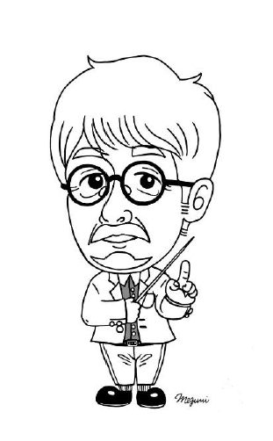

（３）分科会

①「学びの場から広げる人とのつながり　～社会教育士が取り組む地域での学び～」

社会教育士　（生坂村立生坂小学校教諭）　舟越　　暁　さん

　　　　　一昨年度、社会教育士の称号を取得した発表者が取り組む地域での学びの場づくりと、そこから広がる人とのつながりについて発表します。学びを軸に、社会がつながることの意義について考えます。

②「大学生は子どもたちの居場所をどのようにつくるのか　～大学生チームの挑戦～」

長野大学３年　ちゅろす の みなさん

長野大学夢チャレンジ制度を活用し、夢チャレンジャーとして奮闘する４人の大学生が自身のこれまでの経験と大学での学びを重ねながら進める子どもたちの居場所づくりをもとに、今社会で求められる「居場所」「学びの場所」について考えます。

③「笑顔が繋ぐ多世代交流　～地域に対する愛着と誇りを育み地域活動の活性化を目指す～」

木島平村社会教育委員　滝沢　良一　さん

子ども達が地域の方々と交流しながら様々な体験活動を行い、社会とのつながりを実感し、将来への希望や力を育む多世代交流の取り組みについて発表します。子ども達が地域社会の一員として成長できるよう、地域全体で何ができるかを考えます。

（４）閉会行事

10　申し込み方法

令和７年10月９日(木)までに、オンラインの申込みフォームより

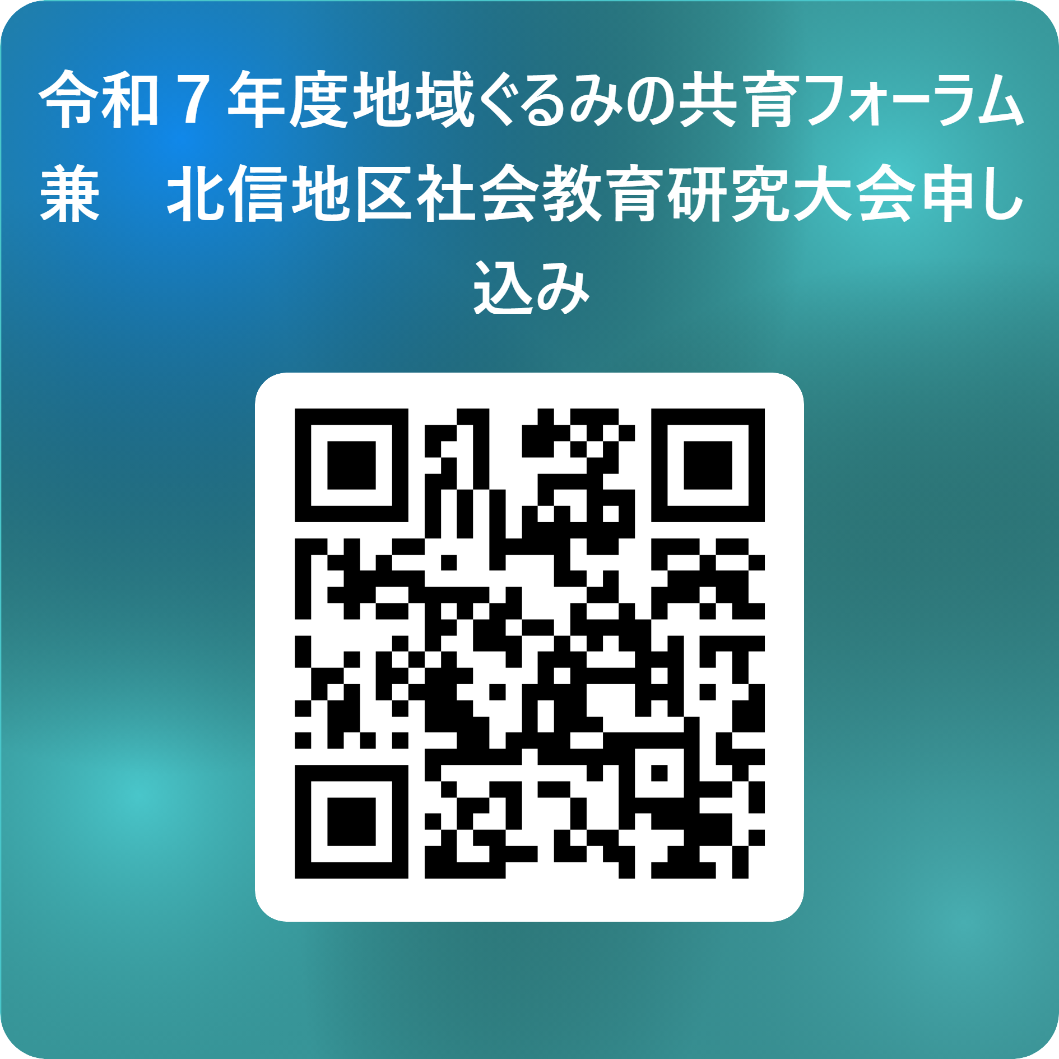

お申し込み下さい。なお、オンラインでの申込みに不都合がある場

合には参加申込書により下記申込先にお申し込み下さい。

　　【オンライン申込みフォームＵＲＬ】

<https://forms.office.com/r/pbFtJLShnu>

※団体での申し込みについては、できるだけ参加者を取りまとめて提出して下さい。

※**社会教育委員の方は10月３日（金）までに市町村事務局に申し込んで下さい。**

※小学校、中学校、義務教育学校、特別支援学校職員は学校ごとにまとめて提出して下さい。

**申込先**：北信教育事務所学びの共創課（担当：古畑　齊藤　）

　　 　〒380-0836 長野市南長野南県町686-1 ℡026-234-9552 Fax 026-234-9557

E-mail　[saito-hideaki@pref.nagano.lg.jp](mailto:saito-hideaki@pref.nagano.lg.jp)

11 その他　重要です。

（１）参加申込書及び参加フォームを参考に、参加分科会をこちらで調整させていただく場合があります。決定した参加分科会は、当日会場受付においてお伝えします。

（２）障がいのある方で、一定の配慮が必要な場合は、申込書の備考欄にご記入下さい。

（３）分科会②『長野大学３年ちゅろすのみなさん』の会場は和室になります。畳に座布団を敷いた上に座っての分科会となります。ご承知おき下さい。

（４）フォーラム当日は、暖房機が修理中のために文化センターのホールの暖房機を使用することができません。フォーラム当日の気候が寒くなることも考えられますので、体温調節のしやすい服装でお越し下さい。

（５）講演及び分科会の資料は、データで事前に配付をします。配付資料のデータ容量が大きくなると思われますので、資料については、ネット上にあげるようにします。また、データがあるページのＵＲＬ及びＱＲコードは、参加申込書及び参加フォームに記載いただいくメールアドレス先へ送付します。ご承知おき下さい。

12　会場案内　（QRコードを読み取ると会場までの経路の地図につながります。）



替佐信号

至　飯山市　豊田飯山ＩＣ

至　長野市豊野

ＪＲ飯山線　替佐駅

会場：豊田文化センター（豊田公民館）

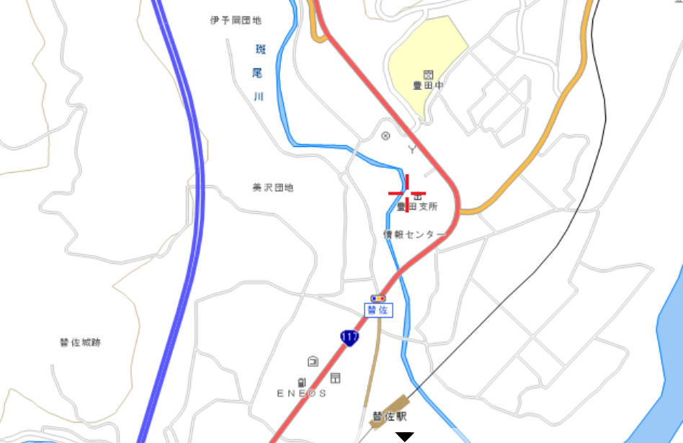

駐車場

※注意

こちらには駐車できません

**山ノ内町文化センター**